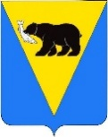
ПОСТАНОВЛЕНИЕ

АДМИНИСТРАЦИИ УСТЬ-БОЛЬШЕРЕЦКОГО МУНИЦИПАЛЬНОГО РАЙОНА

От 08.09.2020 № 311

Об утверждении границ территорий, прилегающих к некоторым организациям и объектам, вблизи которых не допускается розничная продажа алкогольной продукции на территории Озерновского городского поселения
Усть-Большерецкого муниципального района

В соответствии с Федеральным законом от 22.11.1995 № 171-ФЗ «О государственном регулировании производства и оборота этилового спирта, алкогольной и спиртосодержащей продукции и об ограничении потребления (распития) алкогольной продукции», постановлением Правительства РФ от 27.12.2012 № 1425 «Об определении органами государственной власти субъектов Российской Федерации мест массового скопления граждан и мест нахождения источников повышенной опасности, в которых не допускается розничная продажа алкогольной продукции, а также определение органами местного самоуправления границ прилегающих к некоторым организациям и объектам территорий, на которых не допускается розничная продажа алкогольной продукции», постановлением Администрация Усть-Большерецкого муниципального района от 11.03.2020 № 86 «Об утверждении порядка определения границ, прилегающих к некоторым организациям объектам территорий, на которых не допускается розничная продажа алкогольной продукции на территории Усть-Большерецкого муниципального района», Администрация Усть-Большерецкого муниципального района
ПОСТАНОВЛЯЕТ:
1.Утвердить перечень объектов, расположенных на территории Озерновского городского поселения Усть-Большерецкого муниципального района, на прилегающих территориях к которым не допускается розничная продажа алкогольной продукции согласно приложению № 1 к настоящему постановлению.
2. Утвердить схемы границ территорий, прилегающих к некоторым организациям и объектам территорий, на которых не допускается розничная продажа алкогольной продукции на территории Озерновского городского поселения Усть-Большерецкого муниципального района согласно приложению № 2 к настоящему постановлению.
3. Настоящее постановление вступает в силу после его официального опубликования (обнародования).
4. Аппарату Администрации Усть-Большерецкого муниципального района опубликовать настоящее постановление в еженедельной районной газете «Ударник» и разместить на официальном сайте Администрации Усть-Большерецкого муниципального района в информационно-телекоммуникационной сети «Интернет».
5. Контроль за исполнением настоящего постановления возложить на Заместителя Главы Администрации Усть-Большерецкого муниципального района – руководителя Управления экономической политики Администрации Усть-Большерецкого муниципального района

Глава Усть-Большерецкого
муниципального района К. Ю. Деникеев

Подготовил: _________________В.Э. Топоркова, консультант отдела прогнозирования и экономического анализа в составе Управления экономической политики Администрации Усть-Большерецкого муниципального района.

Согласовано:

____________Н.В. Козьмина - Заместитель Главы Администрации Усть-Большерецкого муниципального района - Руководитель Управления экономической политики

____________А.Н. Братчук - Заместитель руководителя Управления экономической политики Администрации Усть-Большерецкого муниципального района – начальник отдела прогнозирования и экономического анализа, заместитель председателя Комиссии

____________Ю.П. Леоненко – И.о. начальника Правового отдела Администрации Усть-Большерецкого муниципального района

____________Г.И. Кисельников - Руководитель Аппарата Администрации Усть-Большерецкого муниципального района

РАЗОСЛАТЬ:
Финансовое управление
Управление экономической политики
Правовой отдел
КУМИ
ЖКХ, ТЭК
Обнародовать
Сайт

Приложение №1 к постановлению
Администрации Усть-Большерецкого
муниципального района
__________2020 №_______

Перечень
организаций и объектов Озерновского городского поселения Усть-Большерецкого муниципального района, вблизи которых не допускается розничная продажа алкогольной продукции

№ п/п | Наименование организации | Адрес организации | Минимальное значение границ, метров
 | Муниципальное бюджетное дошкольное образовательное учреждение детский сад «Ромашка» | пос. Озерновский  ул. Рабочая 1 | 50
 | Муниципальное бюджетное образовательное учреждение «Озерновская средняя общеобразовательная школа №3 | пос. Озерновский  ул. Октябрьская 16 | 50
 | Муниципальное бюджетное учреждение дополнительного образования, детская музыкальная школа | пос. Озерновский  ул. Октябрьская 24 | 50
 | Муниципальное казенное учреждение культуры Культурно-спортивный центр «Контакт» | пос. Озерновский  ул. Набережная 1 | 50
 | Государственное бюджетное учреждение здравоохранения Камчатского края «Озерновская районная больница» | пос. Озерновский  ул. Рабочая 7 | 50

Приложение №2 к постановлению
Администрации Усть-Большерецкого
муниципального района
__________2020 №_______

Схема границ территорий, прилегающих к муниципальному бюджетному дошкольному образовательному учреждению Детский сад «Ромашка», на которых не допускается розничная продажа алкогольной продукции

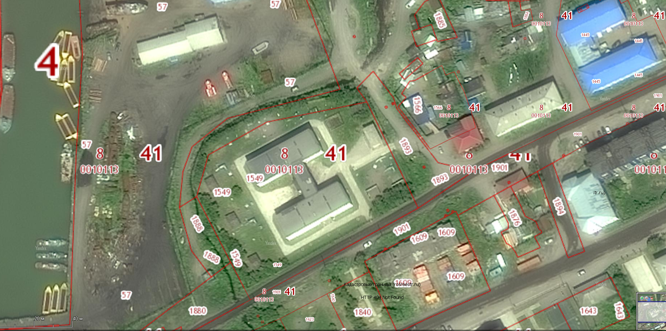

Приложение №2 к постановлению
Администрации Усть-Большерецкого
муниципального района
__________2020 №_______

Схема границ территорий, прилегающих к муниципальному автономному образовательному учреждению «Озерная средняя общеобразовательная школа №3», на которых не допускается розничная продажа алкогольной продукции

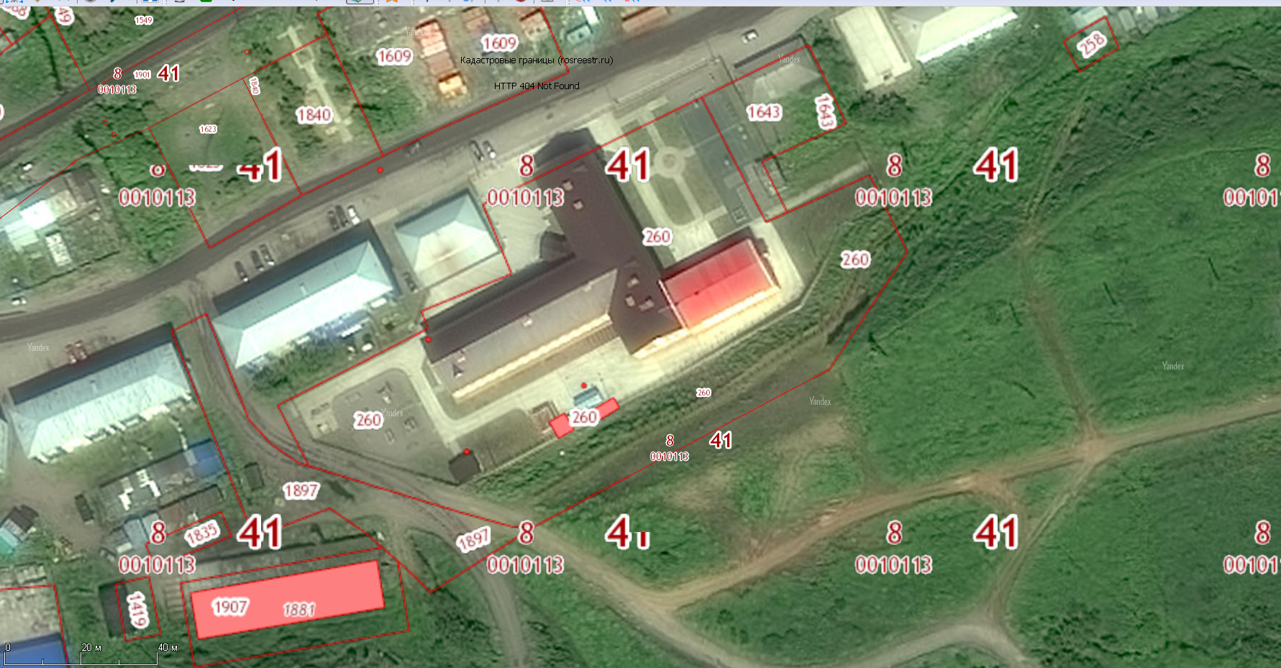

Приложение №2 к постановлению
Администрации Усть-Большерецкого
муниципального района
__________2020 №_______

Схема границ территорий, прилегающих к муниципальному образовательному учреждению дополнительного образования детская музыкальная школа, на которых не допускается розничная продажа алкогольной продукции

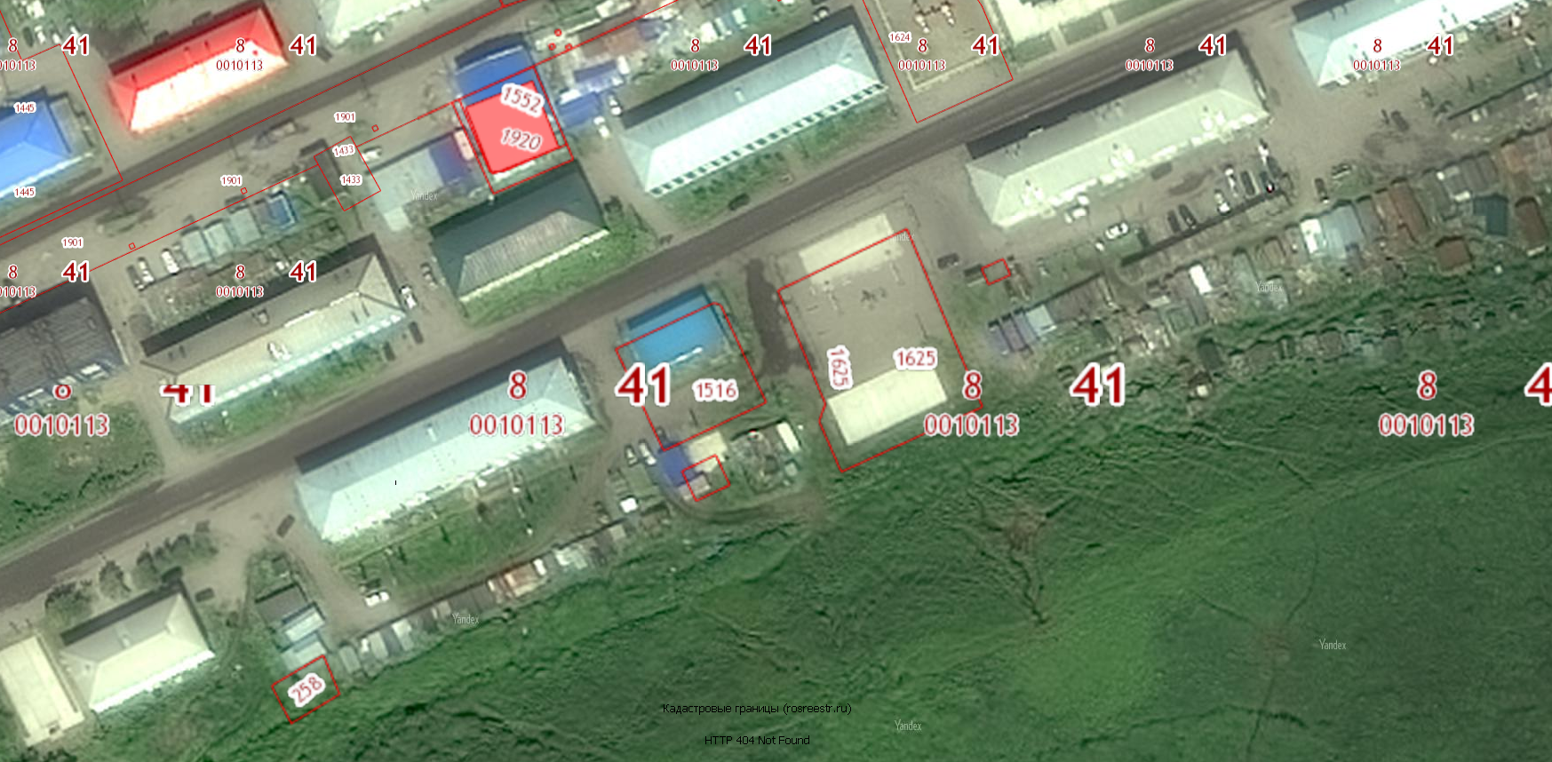

Приложение №2 к постановлению
Администрации Усть-Большерецкого
муниципального района
__________2020 №_______

Схема границ территорий, прилегающих к муниципальному казенному учреждению культуры Культурно-спортивному центру «Контакт», на которых не допускается розничная продажа алкогольной продукции

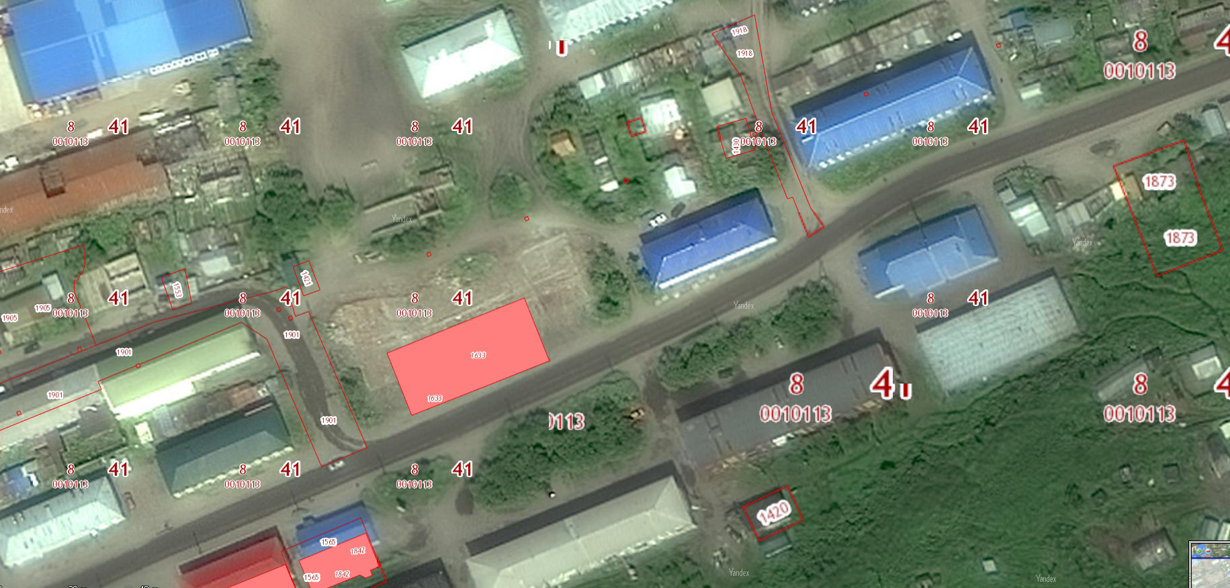

Приложение №2 к постановлению
Администрации Усть-Большерецкого
муниципального района
__________2020 №_______

Схема границ территорий, прилегающих к Государственному бюджетному учреждению здравоохранения Камчатского края «Озерновская районная больница», на которых не допускается розничная продажа алкогольной продукции

